AL-036 バッチ更新最適化機能

概要

機能概要
- バッチ更新を行う前にSQLの発行順を最適化する機能を提供する。
- SQLの最適化を行うと、バッチ更新時に発行するSQLの種類が２種類以上の場合に、本機能による性能の向上が期待できる。
  - （発行するSQL が単一の場合は、従来のバッチ更新との差は無い）
- 最適化によりSQLの発行順が変更される為、「AL-036 バッチ更新最適化機能」を使用する際は、SQLの発行順が変更されても問題が無い事が前提条件となる。

概念図
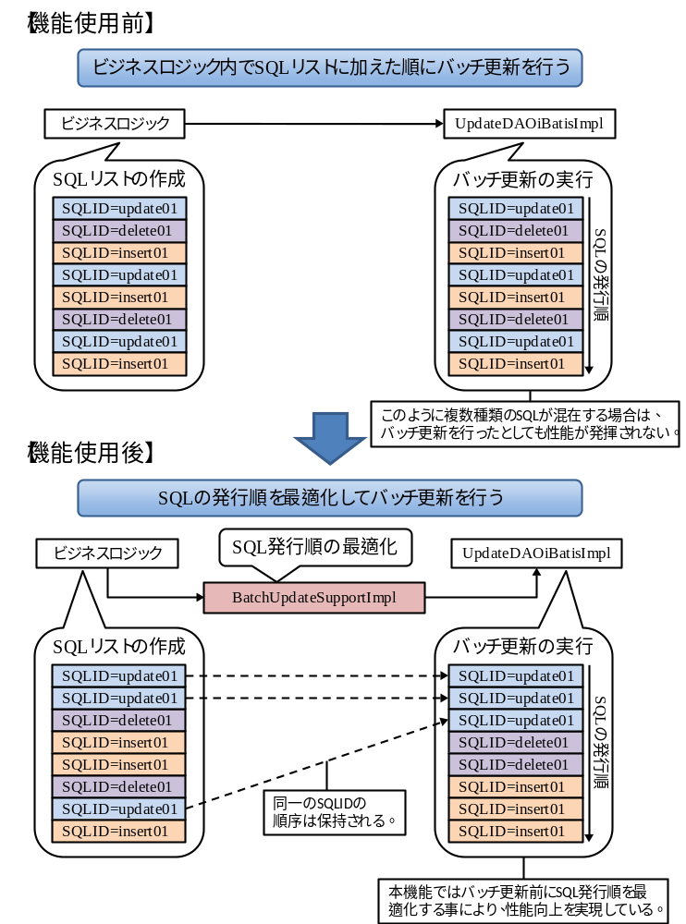

解説
- SQL発行順の最適化のために、SQLIDをキーにして並び変える。
  - SQLの発行順は、デフォルトではユニークなSQLIDがSQLリストに登録された順を保持する。
  - 例えば「A,B,C,D」という４種のSQLIDが「C,A,B,D,C,B,A」の順にSQLリストに格納されていたとすると、ユニークなSQLIDの順は「C,A,B,D」となる。
この順番を保持したまま最適化が行われるため、バッチ更新時のSQL発行順は「C,C,A,A,B,B,D」の順となる。
  - ソート順は後述の方法により変更可能である(後述のsortメソッドを使用するか、拡張ポイントの項目を参照する事)
- 同一のSQLID間では、概念図中の破線のように、最適化時にSQLリストに格納された順序を保持する。
- 最適化により、同一SQLを連続して発行する事により、PreparedStatementオブジェクトを有効利用する事が出来る。
その結果、PreparedStatementオブジェクトの生成回数の減少、通信回数の削減(※)につながり、性能の向上が期待できる。

- PostgreSQL,OracleDatabaseについては通信回数の削減を確認している。

コーディングポイント
- 本機能を使用する際の実装例
  - ビジネスロジック実装例(TERASOLUNA Batch Framework for Java ver 3.xの場合)
public class SAMPLE01BLogic extends AbstractTransactionBLogic {
一括で実行するSQLの格納処理
(第一引数：SQLID、第二引数：SQLのパラメータ)
ループ終了時点ではSQLリストはリストに追加した順になっている
@Autowired
protected UpdateDAO updateDAO;
ループ終了時のSQLリストイメージ
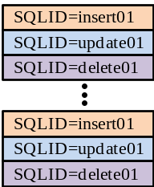
public int doMain (BLogicParam param) {

BatchUpdateSupport bus = new BatchUpdateSupportImpl();
・・・(中略)・・・
for (int i = 0; i <= 1000; i++) {
bus.addBatch("SAMPLE01.insert01", sampleData);
bus.addBatch("SAMPLE01.update01", sampleData);
bus.addBatch("SAMPLE01.delete01", sampleData);
}

// バッチ更新の実行
int result = bus.executeBatch(updateDAO);
最適化後の
SQLリストイメージ
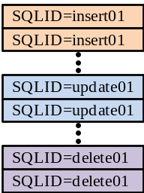

・・・(中略)・・・
引数にupdateDAOを渡して、
executeBatchメソッドを呼ぶ事で
BatchUpdateSupporImpl内部で最適化が行われる

//終了コードの返却
return 0;
}
バッチ更新実行時の戻り値は、
実行したSQLによる変更行数が返却される。(※)
}

- java.sql.PreparedStatementを使用しているため、ドライバにより正確な行数が取得できないケースがある。
変更行数が正確に取得できないドライバを使用する場合や、変更行数がトランザクションに影響を与える業務(変更行数が0件の場合エラー処理をするケース等)では、バッチ更新は使用しないこと。
(参考資料)
http://otndnld.oracle.co.jp/document/products/oracle10g/101/doc_v5/java.101/B13514-02.pdf
450ページ「標準バッチ処理のOracle 実装の更新件数」を参照のこと。
- SQLの発行順序に関する注意点
  - 最適化により、SQLの発行順が変更されてしまうため、SQLの発行順に意味があるような場合は、発行順が保持されるように注意する事。
- sortメソッドを使用して昇順に最適化を行う
  - BatchUpdateSupportImplクラスが持つsortメソッドを使用する事により、最適化後のSQL発行順を昇順に並び変える事が出来る。
  - ビジネスロジック中でのsortメソッドの使用例を以下に例を挙げて掲載する。
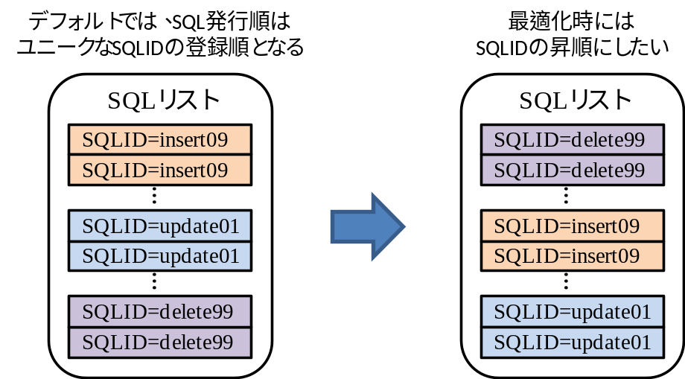
  - ビジネスロジッククラスの実装例(部分的に抜粋)
・・・
BatchUpdateSupport bus = new BatchUpdateSupportImpl();
・・・(中略) ・・・
バッチ更新実行前に、sortメソッドを呼び出す事によって、内部的にソートフラグが立つ。

// SQL発行順のソート
bus.sort()
// バッチ更新の実行
bus.executeBatch(updateDAO);
実際にソートが行われるのは
バッチ更新実行時。
・・・

  - このように実装する事により、バッチ更新実行時にSQLの発行順がSQLIDの昇順となるようにソートされる。
  - また、sortメソッドは引数としてjava.util.Comparatorインタフェースの実装クラスを渡す事により、昇順以外の順に並び変える事も可能である。
（詳細は拡張ポイントの項目を参照する事）

拡張ポイント
- SQL最適化時のソート順を変更する方法（sortメソッドを使用する方法）
java.util.Comparatorインタフェースの実装クラスを作成し、バッチ更新実行前にsortメソッドを呼び出す事によって、ソート順を変更する事ができる。
  - 以下に例を挙げて「java.util.Comparatorインタフェースの実装クラス」とビジネスロジックの実装例を掲載する。
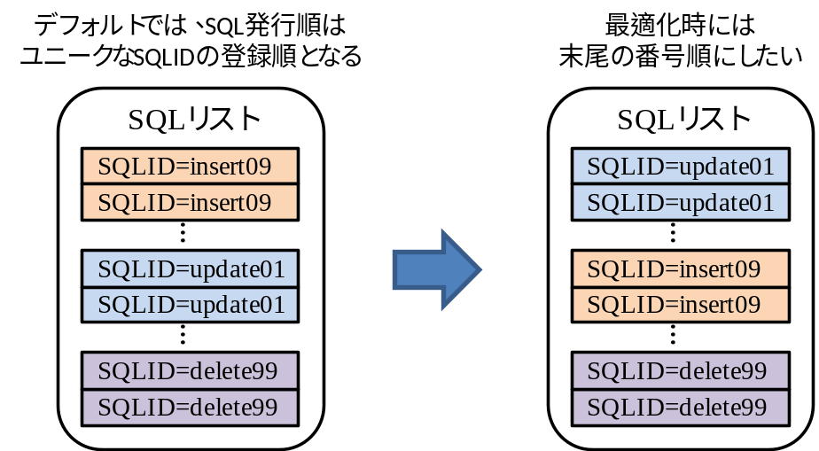
  - java.util.Comparatorインタフェースの実装クラスの実装例
public class CustomSort implements Comparator<String> {
Comparatorインタフェースの実装
Compareメソッドを作成する。
public int compare(String str1, String str2) {
if (str1 != null && str2 != null) {
String subStr1 = str1.substring(str1.length() - 2);
String subStr2 = str2.substring(str1.length() - 2);
return subStr1.compareTo(subStr2);
}
～このロジックの簡単な説明～
渡された文字列の末尾２文字を取得し、比較して昇順になるようにしている。
引数のどちらかがnullの場合は0を返す。
return 0;
}

}
  - ビジネスロジッククラスの実装例(部分的に抜粋)
・・・
BatchUpdateSupport bus = new BatchUpdateSupportImpl();
・・・(中略) ・・・
作成したjava.util.Comparatorインタフェース実装クラスのインスタンスを生成し、sortメソッドの引数として渡す。
// SQL発行順のソート
bus.sort(new CustomSort())
// バッチ更新の実行
bus.executeBatch(updateDAO);
実際にソートが行われるのは
バッチ更新実行時。
・・・

- SQL最適化時のソート順を変更する方法（直接SQLIDを指定する方法）
バッチ更新時にSQLIDを直接指定する方法でも、SQLの発行順を変更する事が可能である。
  - 以下に例を挙げてSQLIDを直接指定して、SQLの発行順を変更する際のビジネスロジックの実装例を掲載する。
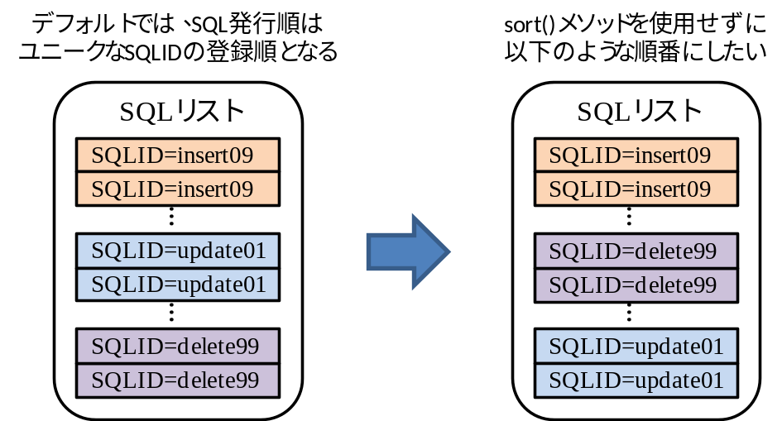
  - ビジネスロジッククラスの実装例(部分的に抜粋)
・・・
BatchUpdateSupport bus = new BatchUpdateSupportImpl();
・・・(中略) ・・・
// バッチ更新の実行
バッチ更新実行時に、SQLIDを文字列で直接指定する。
bus.executeBatch(updateDAO,
"Common.insertData09",
"Common.deleteData99",
"Common.updateData01");
・・・

  - 直接SQLIDを指定する方法を使用する場合は、ビジネスロジック中でSQLリストに格納される可能性のある全てのSQLIDを指定しておく必要がある。
  - 以下のようにバッチ更新実行時に、リストに格納されているSQLIDの指定がされていなかった場合は、バッチ更新実行時にエラーコード-200が返却される。
    - ビジネスロジッククラスの実装例(部分的に抜粋)
・・・
BatchUpdateSupport bus = new BatchUpdateSupportImpl();
・・・(中略) ・・・
// バッチ更新の実行
SQLリストに格納されている
”Commom.updateData01”を指定していないので
バッチ実行時にエラーコード-200が返却される。
bus.executeBatch(updateDAO,
"Common.insertData09",
"Common.deleteData99");
・・・

リファレンス

構成クラス
 | クラス名 | 概要
1 | jp.terasoluna.fw.batch.dao.support.BatchUpdateExecutor | バッチ更新一括実行クラス。  オブジェクト内に含まれる複数のバッチ更新を一括で実行する。
2 | jp.terasoluna.fw.batch.dao.support.BatchUpdateResult | バッチ更新実行結果クラス。  BatchUpdateExecutorによるバッチ更新一括実行の結果として各々のバッチ更新の結果を、リストにまとめて返却される。
3 | jp.terasoluna.fw.batch.dao.support.BatchUpdateSupport | バッチ更新サポートインタフェース。  バッチ更新用のSQL追加メソッドやバッチ更新実行メソッド等を定義している。
4 | jp.terasoluna.fw.batch.dao.support.BatchUpdateSupportImpl | バッチ更新サポートインタフェースの実装クラス。  SQLの最適化やバッチ更新を行う。

関連機能
- 『BB-01 データベースアクセス機能』

使用例
- 機能網羅サンプル(terasoluna-batch-functionsample)

備考
- 動的SQLの使用について
  - 本機能はSQLIDの並べ替えによる最適化を行うものである。
  - 動的SQLを使用した場合、同一のSQLIDであっても渡されるパラメータにより、毎回異なるSQLが発行される可能性がある。
  - そのため、動的SQLを使用した場合は静的SQLを使用する場合と比べ、使用した動的SQLの複雑さに因って性能向上効果は薄れてしまうと見込まれる。

